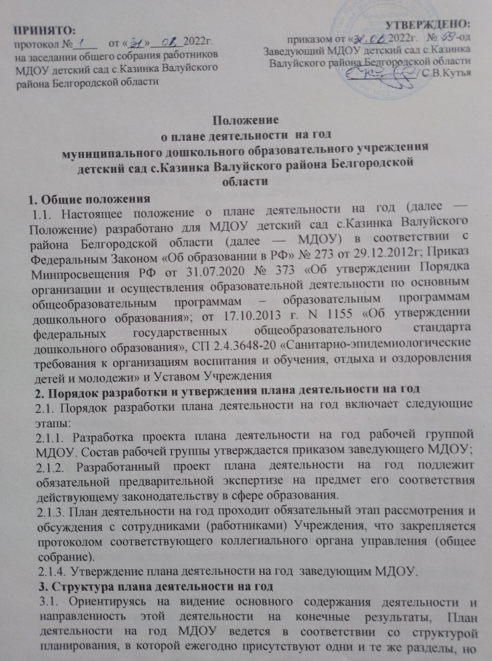меняется содержание, которое и определяется полученными результатами.

* 1. Структура плана деятельности на год МДОУ включает в себя:

1. **часть.** Планирование деятельности дошкольной образовательной организации на учебный год (сентябрь – май) в которой:
2. Анализ конечных результатов деятельности МДОУ детский сад с.Казинка Валуйского района Белгородской области:
   1. Обеспечение охраны и укрепления физического и психического здоровья детей, в том числе их эмоционального благополучия (Анализ состояния здоровья детей, их заболеваемости детей, оценка эффективности реализации системы мероприятий, системы рационального питания и др.)
   2. Анализ образовательной деятельности в соответствии с направлениями развития ребенка, представленными в пяти образовательных областях.
   3. Анализ деятельности по обеспечению преемственности целей, задач и

содержания образования, реализуемых в рамках образовательных программ дошкольного и начального общего образования.

* 1. Анализ условий осуществления образовательного процесса: качества

кадрового и научно-методического обеспечения, системы методической работы.

* 1. Анализ обеспечения педагогической поддержки семьи и повышения

компетентности родителей (законных представителей). Результаты социального партнерства.

* 1. Анализ создания благоприятных условий развития детей в соответствии с их возрастными и индивидуальными особенностями. (Итоги административно-хозяйственной работы. Оценка материально-технических и медико-социальных условий пребывания детей в ДОО)

1. Планирование деятельности
   1. Обеспечение здоровья и здорового образа жизни, охраны и укрепления физического и психического здоровья детей, в том числе их эмоционального благополучия.
   2. Обеспечение равных возможностей для полноценного развития каждого ребенка в период дошкольного детства, объединения обучения и воспитания в целостный процесс.
   3. Обеспечение преемственных целей, задач и содержания образования, реализуемых в рамках образовательных программ.
   4. Научно-методическое и кадровое обеспечение учебно-воспитательного процесса.
   5. Формирование социокультурной среды, соответствующей возрастным, индивидуальным, психологическим и физиологическим особенностям детей. (Обеспечение педагогической поддержки семьи и повышения компетентности родителей (законных представителей). Организация социального партнерства.
   6. Создание благоприятных условий развития детей в соответствии с их возрастными и индивидуальными особенностями, укрепление материально- технической и финансовой базы
2. **часть**. Планирование деятельности дошкольной образовательной организации на летний оздоровительный период (июнь – август). Он включает в себя:

Раздел 1 Анализ результатов деятельности МДОУ детский сад с.Казинка Валуйского района Белгородской области за прошедший летний оздоровительный период

1. Планирование работы МДОУ детский сад с.Казинка Валуйского района Белгородской области на летний оздоровительный период.
   1. Обеспечение здоровья и здорового образа жизни, охраны и укрепления физического и психического здоровья детей, в том числе их эмоционального благополучия.
   2. Обеспечение равных возможностей для полноценного развития каждого ребенка в период дошкольного детства, объединения обучения и воспитания в целостный образовательный процесс.
   3. Научно-методическое и кадровое обеспечение образовательного процесса.
   4. Взаимосвязь МДОУ с семьей, школой и другими организациями
   5. Создание благоприятных условий развития детей в соответствии с их возрастными и индивидуальными особенностями, укрепление материально- технической и финансовой базы МДОУ
2. Сроки реализации плана деятельности
   1. План деятельности на год МДОУ детский сад с.Казинка Валуйского района Белгородской области разрабатывается на один год.
   2. В ходе реализации годового планирования возможны изменения, вызванные технологизацией процесса обучения, необходимостью обновления содержания образования, внедрением новых методик.
3. Организация контроля за реализацией плана деятельности на год
   1. Контроль выполнения плана деятельности на год осуществляет заведующий и старший воспитатель МДОУ.
   2. Ответственность за реализацию плана деятельности на год возлагается на администрацию МДОУ.
   3. Срок действия настоящего положения: до внесения изменений в законодательные акты, регламентирующие организацию образовательной деятельности